COMUNICATO STAMPA

**INSEGUENDO DONNAFUGATA**

***Le illustrazioni di Stefano Vitale, il vino e la Sicilia***

**da mercoledì 16 maggio a domenica 22 luglio 2018**

**Milano, Villa Necchi Campiglio, Via Mozart, 14**

*ph. Guido Taroni*

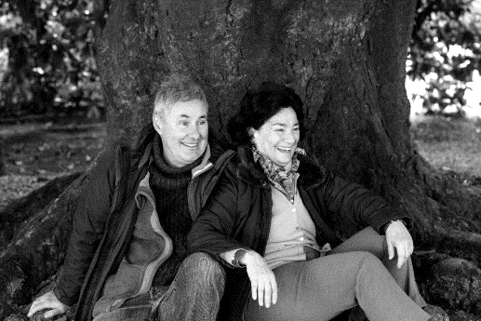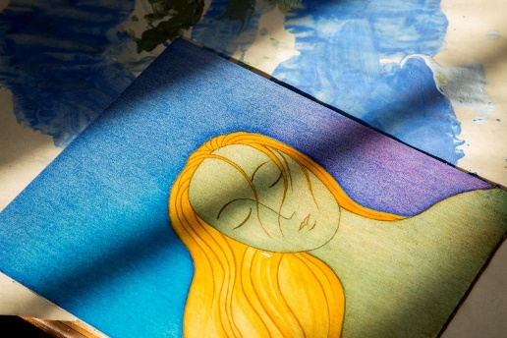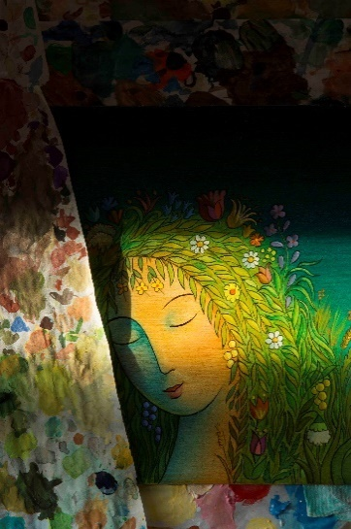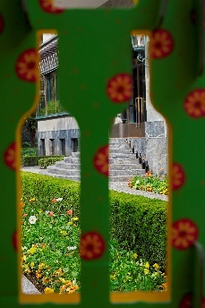

Il [**FAI - Fondo Ambiente Italiano**](https://www.fondoambiente.it/) e [**Donnafugata**](https://www.donnafugata.it/it/)presentano a [Villa Necchi Campiglio](https://www.fondoambiente.it/luoghi/villa-necchi-campiglio), **dal 16 maggio al 22 luglio 2018**, la mostra [***INSEGUENDO DONNAFUGATA. Le illustrazioni di Stefano Vitale, il vino e la Sicilia***](https://www.fondoambiente.it/eventi/inseguendo-donnafugata)***:*** un dialogo tra arte, musica, vino e letteratura, che prende forma in un percorso multisensoriale attraverso gli ambienti della Villa e che guida il pubblico, tra colori, profumi e sapori della terra e del mare della Sicilia, dalle pendici dell’Etna fino alle scogliere a picco di Pantelleria, nel cuore di Milano.

**In mostra i** **disegni** e **le illustrazioni originali dell’artista** [**Stefano Vitale**](http://www.stefanovitale.com/): piccoli tesori coloratissimi, dal forte potere espressivo ed evocativo, vere e proprie “**visioni**”, che hanno dato vita alle etichette Donnafugata e che raccontano il vino e la Sicilia attraverso un **linguaggio fantastico e femminile** straordinariamente identitario. Bozzetti e illustrazioni dell’artista, di cui sono in mostra anche i **materiali di lavoro** e una **piccola retrospettiva**, sono affiancati a fotografie, video e documenti, che raccontano le sue fonti d’ispirazione, i protagonisti e i paesaggi che hanno dato vita e corpo alle sue vivacissime storie a colori. **Dalle illustrazioni nascono le etichette per alcune delle più famose bottiglie**, anch’esse in mostra: qui, e ancor più all’**assaggio del vino**, ultima ma fondamentale tappa della mostra, si coglie la **perfetta sintonia tra illustrazione e oggetto**, tra contenitore e contenuto, tra artista e produttore, tanto che l’opera di Stefano Vitale per Donnafugata può dirsi uno dei più riusciti e fortunati casi di perfetta identificazione tra brand e prodotto.

**Il progetto espositivo, curato da Lorenzo Damiani, ha la struttura di un racconto** che, dal semplice segno e dal puro colore, ambisce a disvelare temi universali quali il **coraggio, l’amicizia, l’innovazione, l’amore** per la propria terra d’origine: il carattere e i valori, che sono alla base di questa esperienza artistica e artigianale. Attraverso differenti capitoli e tappe, la mostra svela aneddoti, protagonisti e piccole grandi storie di vita e di lavoro. Quella che va in scena è **la storia di una famiglia** che, con capacità e passione, ha saputo valorizzare la coltivazione della vite nel rispetto dell’ambiente e del territorio, nobilitando la produzione del vino. Come in un film corale, i protagonisti si alternano nelle **foto di Guido Taroni e nelle video interviste di Virginia Taroni** che integrano il percorso espositivo.Si parte da **Gabriella e Giacomo Rallo**, fondatori di Donnafugata e di questo nome, che deriva dal più siciliano dei romanzi, *Il Gattopardo*, e che evoca la fuga e il rifugio della regina Maria Carolina di Borbone nelle terre dove oggi sorgono i vigneti: un sogno, tradotto in un progetto d’impresa. Fin da subito si lega al progetto **Stefano Vitale** che, ispirato dall’amicizia con Giacomo e Gabriella, diventa interprete appassionato dell’iconico universo simbolico di questa *donna-in-fuga*, e dei suoi tanti volti. Arrivano poi **José e Antonio** - quinta generazione di questa famiglia -, con José che, attraverso la musica *jazz*,sperimenta modi nuovi per comunicare il vino, e Antonio, *winemaker*, custode di un fare sartoriale che, con la viticoltura eroica di Pantelleria, raggiunge vette di eccellenza riconosciute in tutto il mondo: sono loro che guidano i nuovi progetti di **una vicenda in moto perpetuo e, per questo, sempre da inseguire**.

A chiudere la mostra, un tributo al legame che unisce il FAI e Donnafugata: **l’ultima illustrazione** **realizzata da Vitale** **raffigurante il** [**Giardino Pantesco**](https://www.fondoambiente.it/luoghi/giardino-pantesco-donnafugata) che nel 2008 Giacomo Rallo ha donato alla Fondazione, simbolo del **comune impegno per l’educazione alla bellezza e all’armonia tra l’uomo e la natura**.

La mostra rappresenta anche l’occasione per conoscere il vino attraverso un’esperienza fatta di **musica** – alcuni brani del Donnafugata Music&Wine, come una colonna sonora, accompagnano il visitatore lungo il percorso della mostra – e di **vino**, che si potrà **degustare nel giardino di Villa Necchi Campiglio**.

La mostra sarà, infine, accompagnata da un **catalogo edito dal FAI**, il racconto di un viaggio inseguendo questa donna-fugata ora “innamorata”, ora “innovatrice”, ora “in musica”, ora “isolana”, ora “in moto perpetuo”.

**VILLA NECCHI CAMPIGLIO, Via Mozart 14 - Milano**

**16 maggio – 22 luglio 2018**

**Orari**: da mercoledì a domenica dalle ore 10 alle 18.

**Ingresso con visita alla villa**: Intero: **€ 12**; Ridotto (Ragazzi 4-14 anni): **€ 4**;Iscritti FAI: **gratis**

Chiusura dal 13 al 17 giugno 2018.

*Ufficio Stampa Donnafugata: Nando Calaciura* [*calaciura@granviasc.it*](mailto:calaciura@granviasc.it) *cell. 338 3229837*

*Pubbliche Relazioni Donnafugata: Baldo M. Palermo* [*baldo.palermo@donnafugata.it*](mailto:baldo.palermo@donnafugata.it) *tel. 0923 724226*

*Ufficio Stampa FAI*

*Simonetta Biagioni – stampa – tel. 02 467615219;* [*s.biagioni@fondoambiente.it*](mailto:s.biagioni@fondoambiente.it)

*Valeria Frisolone – stampa – tel. 334 3523916;* [*ufficiostampa@fondoambiente.it*](mailto:ufficiostampa@fondoambiente.it)

*Novella Mirri – radio e tv – tel. 06 68308756**;* [*n.mirri@fondoambiente.it*](mailto:n.mirri@fondoambiente.it)